绝密 ★ 考试结束前
全国2013年10月高等教育自学考试
软件工程试题
课程代码：02333
请考生按规定用笔将所有试题的答案涂、写在答题纸上。
选择题部分
注意事项：
1. 答题前，考生务必将自己的考试课程名称、姓名、准考证号用黑色字迹的签字笔或钢笔填写在答题纸规定的位置上。
2. 每小题选出答案后，用2B铅笔把答题纸上对应题目的答案标号涂黑。如需改动，用橡皮擦干净后，再选涂其他答案标号。不能答在试题卷上。
一、单项选择题（更多科目请访问http://zk.ikaoti.cn/zikao.htm）(本大题共l5小题，每小题2分，共30分)
在每小题列出的四个备选项中只有一个是符合题目要求的，请将其选出并将“答题纸”的相应代码涂黑。错涂、多涂或未涂均不得分。
1．20世纪80年代以来，软件工程的主要特征可概括为
A．主要研究系统实现技术
B．关注软件质量和软件工程管理
C．开发了若干过程式语言
D．以软件复用技术为基础开展一系列软件生产技术
2．根据软件需求分类，下列选项中不属于设计约束的是
A．通信接口 B．法规政策
C．审计功能 D．握手协议
3．一个模块直接修改另一个模块的内部数据，这样的耦合被称为
A．内容耦合 B．控制耦合
C．公共耦合 D．数据耦合
4．几种常见的内聚类型中，最理想的内聚是
A．逻辑内聚 B．顺序内聚
C．功能内聚 D．过程内聚
5．对软件结构宽度影响最大的因素是模块的
A．扇入 B．扇出
C．深度 D．控制域
6．下列工具中，常用在需求分析阶段的是
A．HIPO图 B．N—S图
C．PAD图 D．DFD图
7．UML表达关系的术语中，聚合是一种特殊的
A．关联 B．依赖
C．泛化 D．细化
8．UML用来表达系统功能模型的图形化工具是
A．用况图 B．状态图
C．类图 D．顺序图
9．根据RUP实现活动，输入为设计类、接口，活动为实现类，则输出为
A．用况 B．构件
C．接口 D．子系统
10．白盒测试技术依据的是
A．程序的逻辑结构 B．程序的物理结构
C．软件行为的描述 D．软件功能的描述
11．从测试完成程度来看，下列选项中测试覆盖率最低的是
A．分支覆盖 B．语句覆盖
C．路径覆盖 D．条件组合覆盖
12．对一个软件工程来说，占总工作量百分比重最大的工作是
A．系统分析 B．软件设计
C．编码工作 D．软件测试
13．软件开发的增量模型是一种
A．适用于需求被清晰定义的项目 B．快速构造产品第一版本的好方法
C．适合于大型团队迭代开发的模式 D．支持面向对象技术的创新模型
14．相对于螺旋模型，瀑布模型缺少
A．制定计划 B．客户评估
C．实施工程 D．风险分析
15．CMMI能力等级中的第三级为
A．已执行级 B．已管理级
C．已定义级 D．已定量管理级
非选择题部分
注意事项：
用黑色字迹的签字笔或钢笔将答案写在答题纸上，不能答在试题卷上。
二、填空题(本大题共20空，每空1分，共20分)
16．计算机软件一般是指计算机系统中的程序及其__________。
17．如何实现不同抽象层术语和处理逻辑之间的映射，涉及到两方面的内容：一是过程方向，二是__________，后者即求解软件的开发手段。
18．需求发现的常用技术中，需求人员把自己作为系统的最终用户的是__________。
19．数据流的归宿地是__________。
20．结构化设计的主要任务是在__________的基础上，确定__________的问题。
21．UML图形化工具分为两类：__________和__________，前者用于表达系统或系
统成分的静态结构模型。
22．在UML提供的图形化工具中，用于创建有关系统交互模型的是__________。
23．RUP利用UML提供的术语和工具定义了需求获取层、__________、设计层和实现
层，并给出了实现各层模型之间映射的基本活动以及相关指导。
24．RUP采用__________技术来获取需求。
25．黑盒测试技术完全不考虑程序的__________，它依据的是__________。
26．提高模块的内聚程度，可简化__________测试。
27．集成测试是软件组装的一个系统化技术，其目标是发现与__________有关的错误，一般以__________作为测试驱动模块。
28．在标准《ISO／IEC软件生存周期过程12207—1995》中，按过程主体把软件生存周期过程分为__________、支持过程和组织过程。
29．CMMI模型基于过程途径思想，通过过程把软件质量的3个支撑点：受训人员、__________、__________进行集成，以开发所期望的系统/产品。
30．CMMI有6个共用目标，用于表征过程制度化的程度。目标编号越小，说明该过程的制度化程度就越__________。
三、简答题(本大题共6小题，每小题5分，共30分)
31．简述初始需求发现的常用技术。
32．什么是模块的控制域?什么是模块的作用域?并对比分析题32图中3个模块结构图
的优劣。
说明：图中的菱形块代表判定所在的位置，灰色的模块为受该判定影响的模块。
33．什么是用况(Use Case)?什么是用况图?一个用况图通常包含哪些模型元素?
34．简述演化模型，及其与RUP迭代、增量式开发之间的关系。
35．简述白盒测试技术的要点。
36．简述螺旋模型以及可适应的情况。
四、综合应用题(本大题共2小题，每小题10分，共20分)
37．某论坛发帖子系统有如下需求：
(1)记录帖子内容：系统对访客的输入内容进行检查，无非法内容，则将内容存入发帖内
容文件中，否则提示内容非法。
(2)显示帖子内容：从发帖内容文件中读出帖子内容，按一定格式显示在屏幕上。
请根据要求：
(1)画出该子系统的数据流图；
(2)将其转换为软件结构图。
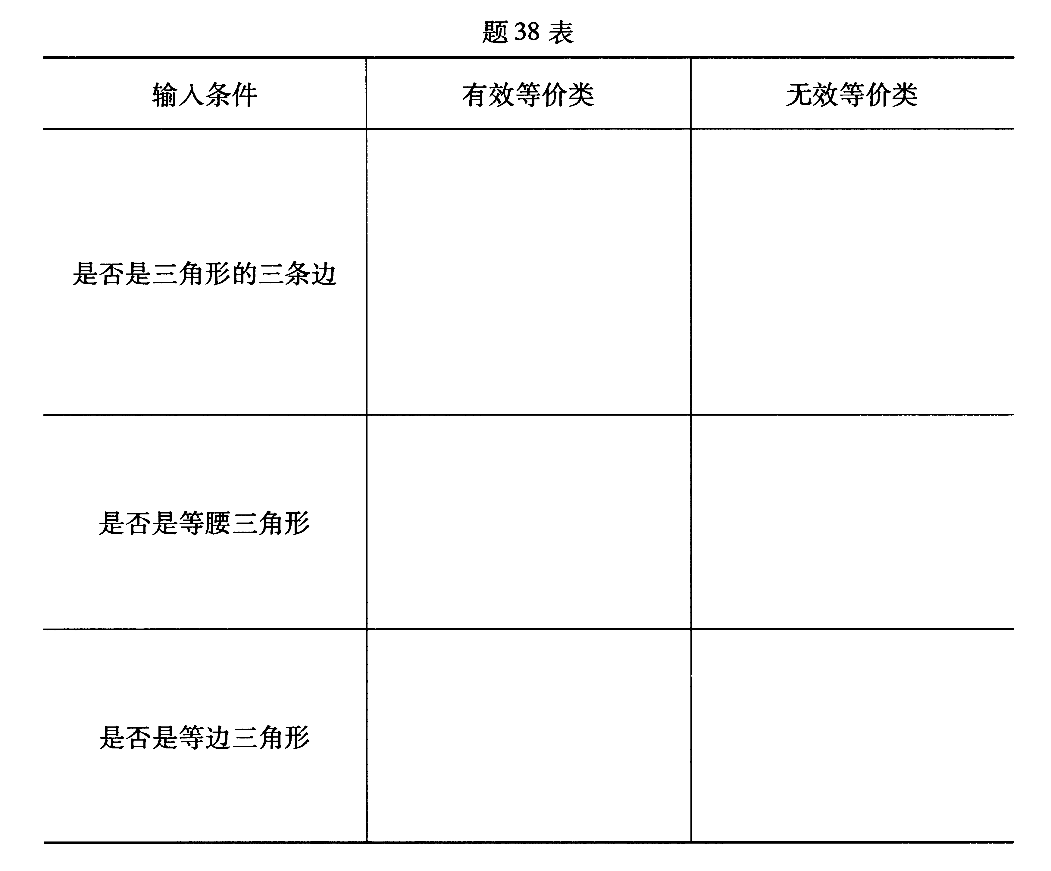
38．若有一个程序：输入3个整数ABC，把这3个数看作是一个三角形的3条边。这个程序要输出信息，来说明这个三角形的几种情况：是三边不等的、是等腰的、还是等边的。
请根据给出的说明，用等价类划分法完成题38表，并给每个等价类规定唯一的编号。
在“答题纸”上列表作答。
